Går det att lita på vilket WordPress-tillägg som helst?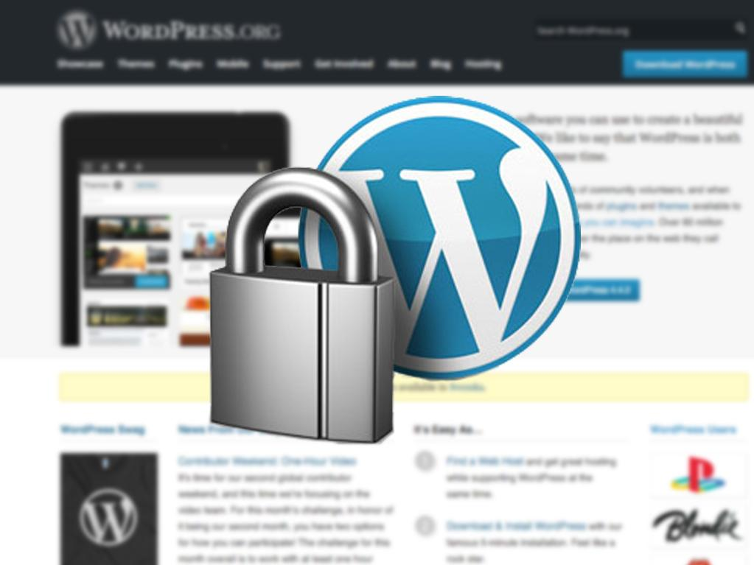
WordPress är ett publiceringsverktyg för hemsidor och bloggar och har miljontals användare över hela världen. Dess popularitet har tyvärr lett till att det blivit ett välbesökt resmål för hackare, enligt Loopia, Sveriges största webbhotell. De tillägg du väljer att installera för att få extra funktioner till din sajt är ett av de mest utsatta områdena.
- När du installerar nya tillägg till din WordPress-sajt är sunt förnuft A och O. Förutom det finns det en del konkreta kännetecken som du kan hålla utkik efter för att försäkra dig om att tillägget är pålitligt och inte öppnar upp för intrång på din sajt, säger Jimmie Eriksson, VD, Loopia. Nedan nämner jag några.
1. Finns tillägget hos en pålitlig källa? Köp eller ladda ned tillägg endast från seriösa sajter som t ex wordpress.org. Tilläggen de erbjuder har oftast granskats, vilket ökar dess säkerhet.
2. Har tillägget fått bra omdömen av andra? Sök på nätet efter tidigare recensioner av tillägget. Hittar du mest negativa omdömen bör du välja ett annat alternativ, för din sajt säkerhets skull.
3. Har tillägget nyligen uppdaterats? Tillägget ska helst ha uppdaterats under det senaste halvåret för att anses som säkert. Om det gått längre tid än så bör du inte ladda ned tillägget över huvud taget. Se också till att tillägget har stöd för den senaste versionen av WordPress - det är ett gott tecken.

- Andra kännetecken kan naturligtvis också tyda på något lurt med tillägget, men har du ovanstående punkter i åtanke minskar du åtminstone risken för att din sajt skadas, tillägger Jimmie Eriksson.
- För att motverka skador från redan installerade tillägg bör du alltid hålla dina tillägg, teman och WordPress-versioner uppdaterade till den senaste versionen. Annars täpps inte eventuella säkerhetshål igen vilket kan locka till sig hackare med onda avsikter, avslutar Jimmie.

För mer information:
Jimmie Eriksson, VD, Loopia AB, 0702-27 74 79, jimmie.eriksson@loopia.se
Om Loopia:
Loopia AB är ett av Sveriges största och snabbast växande webbhotell med verksamhet i Sverige och Serbien. Företaget är en del av Visma, Nordens ledande leverantör av produkter och tjänster inom program och system, outsourcing, inköp och inkasso, retail IT-lösningar samt projekt- och konsulttjänster. Loopia erbjuder både privatpersoner och företag innovativa lösningar för hantering av sina webbsajter och sin e-post. Pålitliga tjänster med engagerad personal till konkurrenskraftiga priser.

www.loopia.se

